Школьная искра
Печатное издание МБОУ «Поселковская средняя школа №1»
ВЫПУСК №5 (февраль 2021)

Дорогие наши мужчины!

Наши дорогие мальчики,
будущие защитники Родины!

Вас, как будущих героев,
С 23 Февраля.
Очень крепкого здоровья
Мы желаем вам всегда.
Всем учиться на отлично,
И со спортом всем дружить.
Чтобы завтра нас, мальчишки,
Вы сумели защитить!

Добрая суббота!
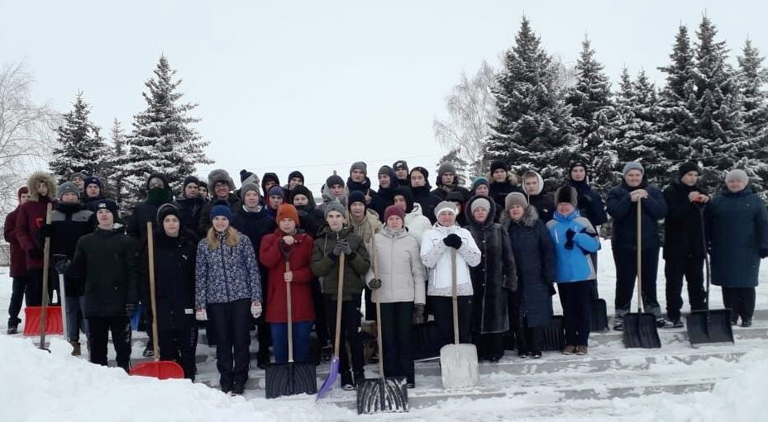
В сообществе Всероссийского конкурса для школьников «Большая перемена» социальной сети ВКонтакте стартовала Первая Всероссийская акция «Добрая суббота». Цель акции – познакомить школьников с волонтерской деятельностью. Инициаторами акции выступили участники «Большой перемены», они предложили всем школьникам и их родителям начать новый год с добрых дел и полезных привычек.
Акция «Добрая суббота» прошла и в нашей школе. 23 января 2021 года администрация школы, мальчики 9-11 классов, их классные руководители приняли участие в акции «Чистый памятник». Мы не сомневаемся, что участие в акции «Добрая суббота» станет традиционным.

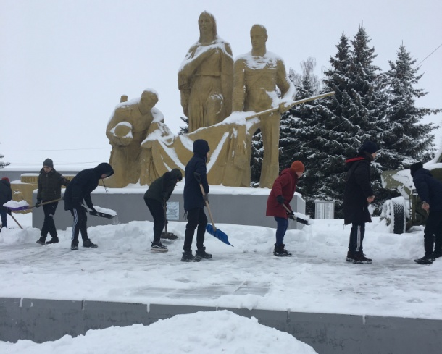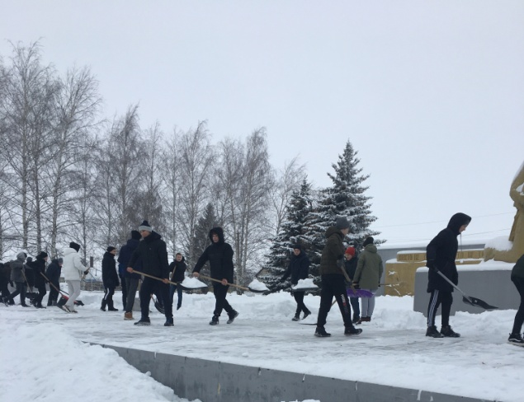

Мужество – это не мода,
Скорая, быстротечная,
Мужество – суть мужчины,
Прочная, долгая, вечная.
Если зернышко смелости
С почвой подружится.
Вызреет в пору спелости
Зернышко колосом мужества.

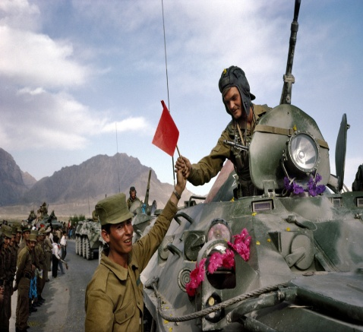

15 февраля 1989 года последние советские войска покинули государство Афганистан. Так закончилась война, в которой Советский Союз потерял свыше 15 тысяч своих граждан. А точнее, 15031 человек. День вывода войск из Афганистана — это, и праздник афганцев-ветеранов, и день памяти и скорби обо всех погибших воинах-интернационалистах.
Они ушли на афганскую войну совсем юными. 68 мордовских бойцов сложили свои головы в чужой стране из них 5 наши земляки. Первым погиб старший лейтенант из села Тарасово Александр Живаев. Он во всех делах старался быть первым — в учебе, на службе, в бою. Молодой пилот прибыл в Джелалабад в начале 1980 года, а 13 февраля душманская пуля оборвала его жизнь. Мы помним всех, кто погиб смертью храбрых выполняя свой интернациональный долг. Это рядовые – Василий Пучкин, Анатолий Кондратьев, Николай Кавкаев, Евгений Тутыгин.
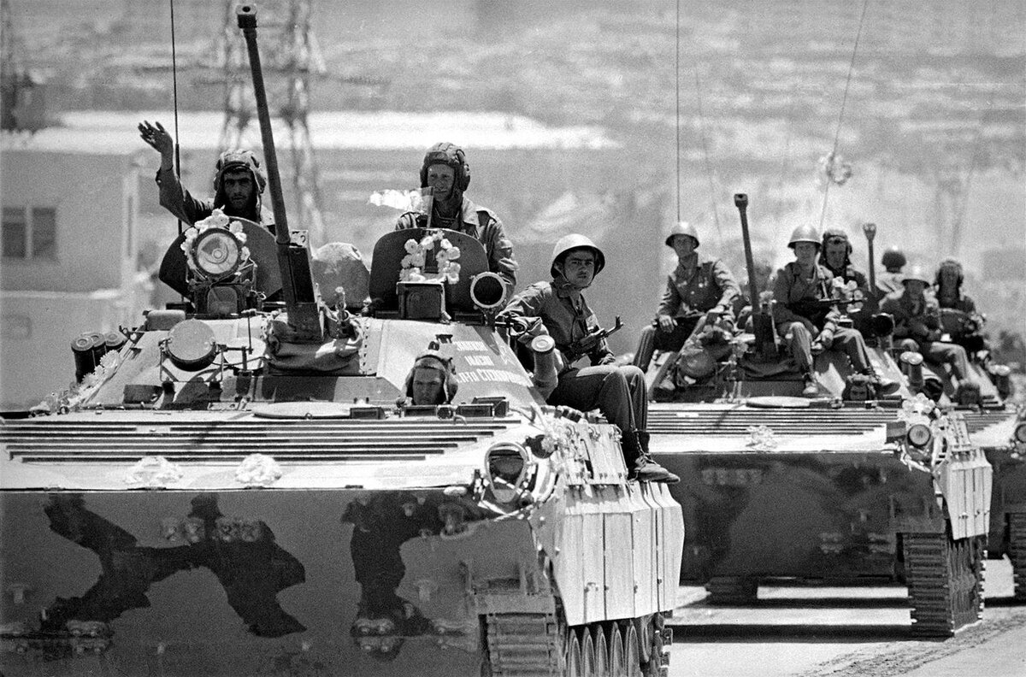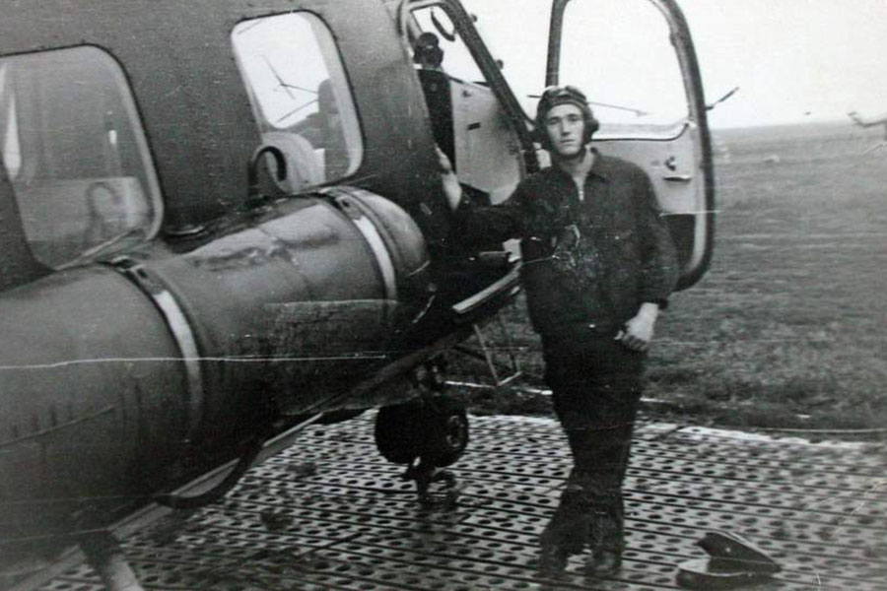

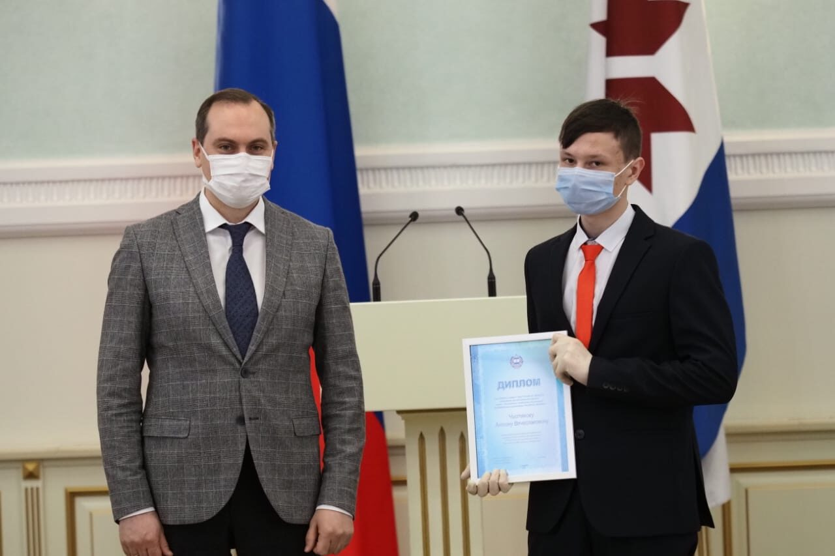
Врио главы Мордовии Артём Здунов вручил награды талантливой молодежи региона. Церемония состоялась в Большом зале Дома Республики. Премия Главы Мордовии в номинации «Научно-техническое творчество и учебно-исследовательская деятельность» присуждена Чистякову Антону, ученику 10 а класса.

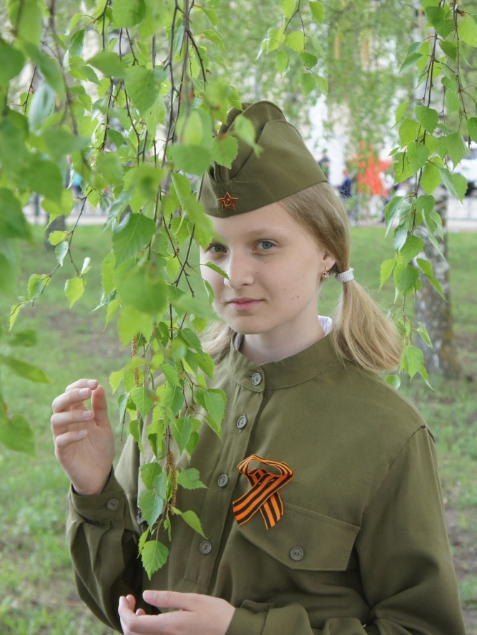

Шулгина Елизавета, ученица 10 б класса, стала призером Регионального этапа Всероссийской предметной олимпиады школьников по биологии. Поздравляем ребят, их наставников и родителей и желаем новых побед!

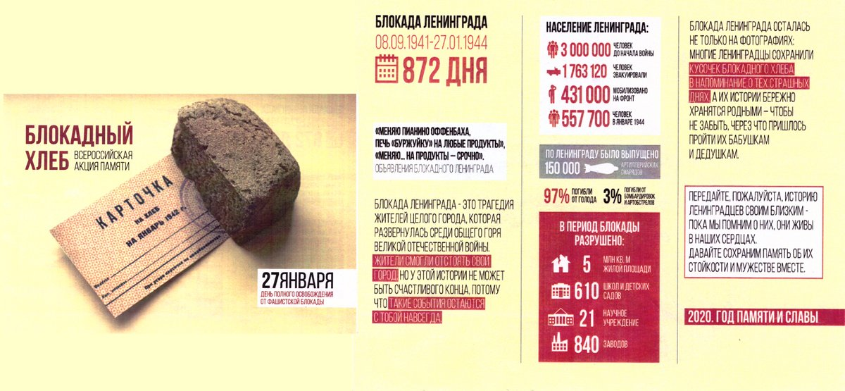

С 25 по 27 января во всех классах в рамках Всероссийской акции "Блокадный хлеб" прошли Уроки Мужества, посвященные полному освобождению Ленинграда.
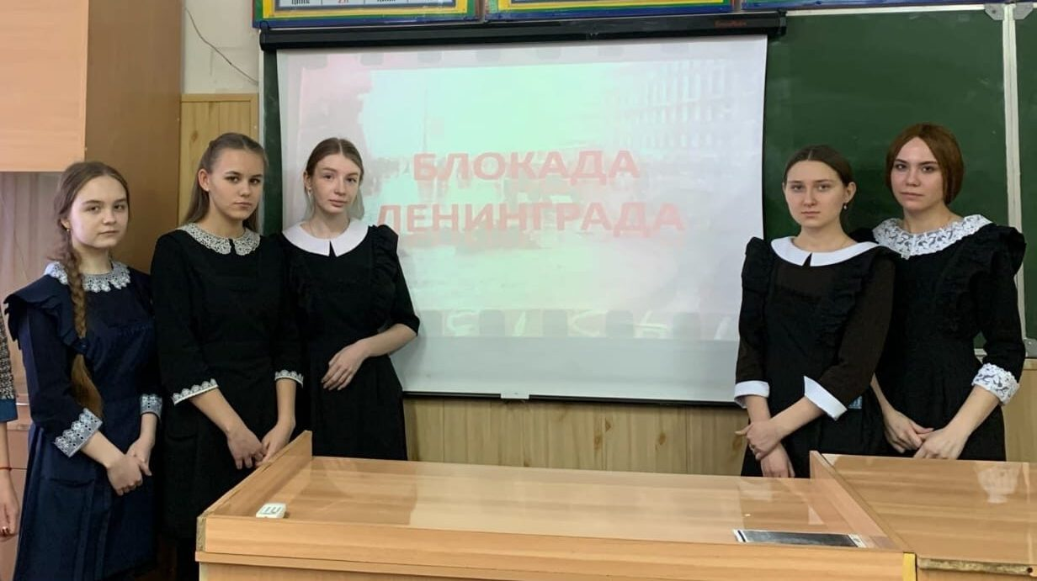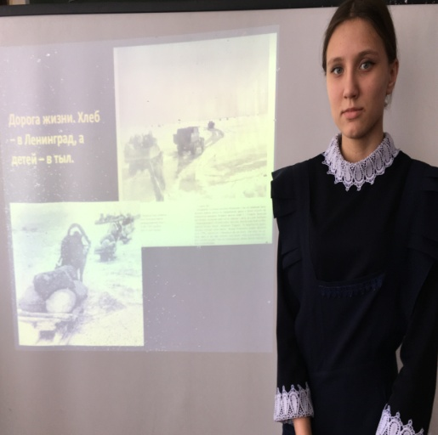
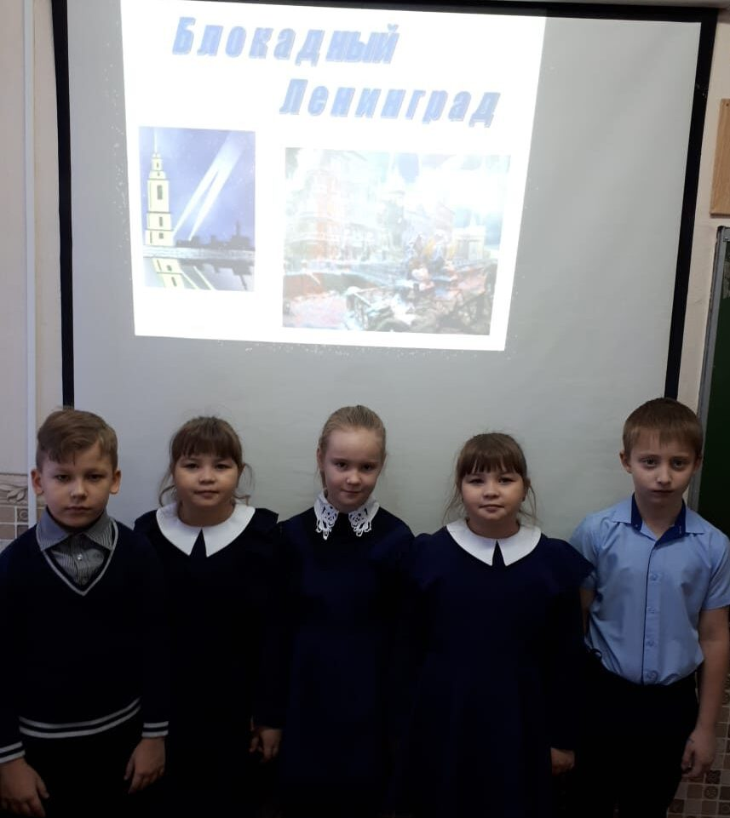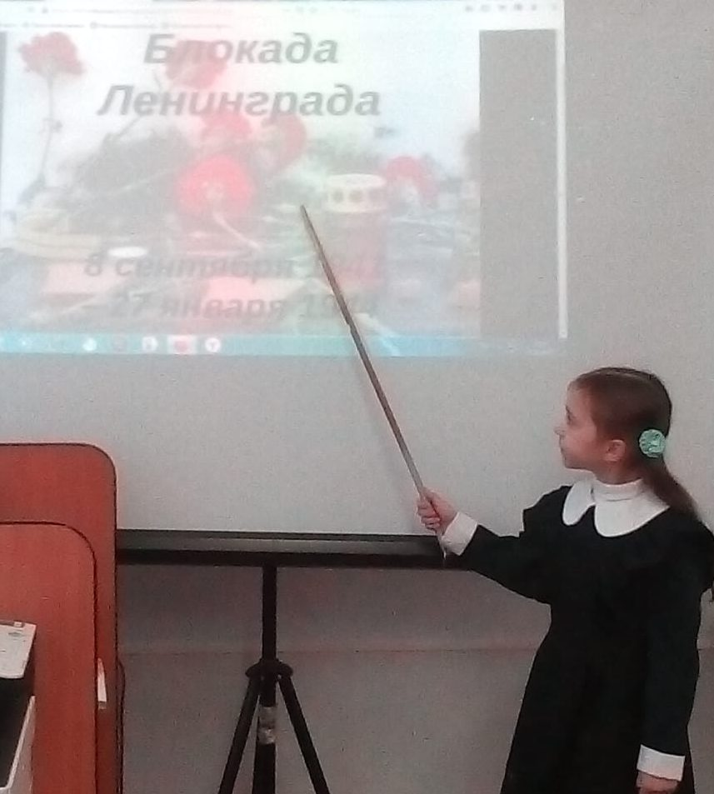

Победителем муниципального этапа конкурса «Ученик года - 2021» стала ученица 11 класса Турханова Валерия! Она блестяще справилась со всеми конкурсными заданиями, показала артистизм, красноречие и эрудицию, креативность и хорошие знания.
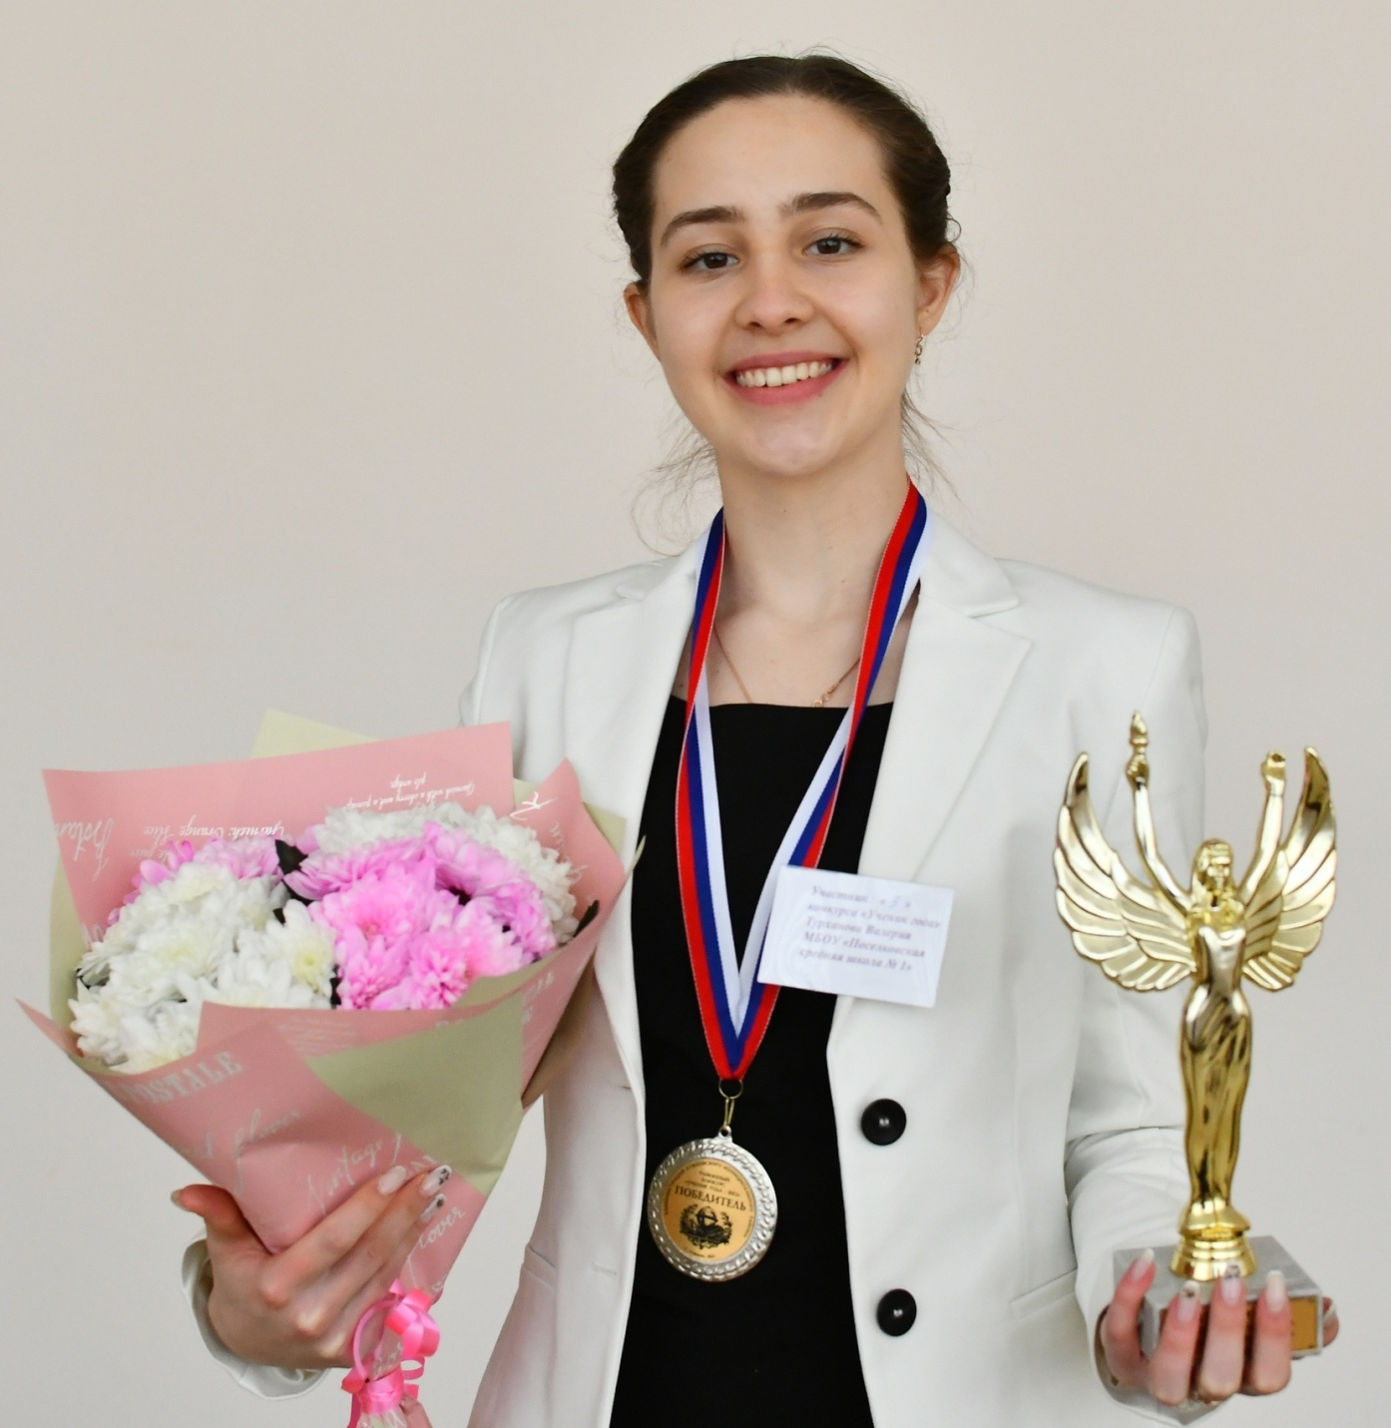

Поздравляем с победой на Лыжне России 2021!
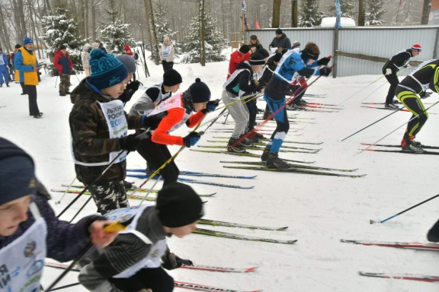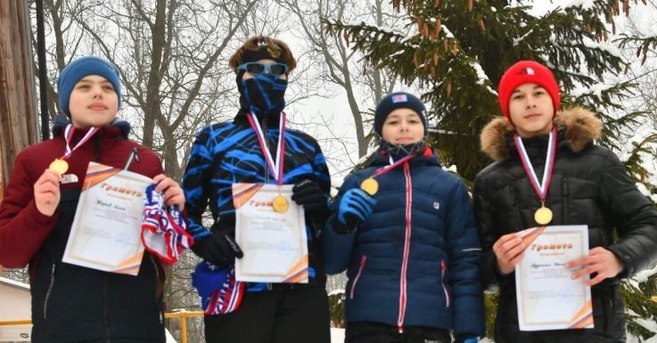
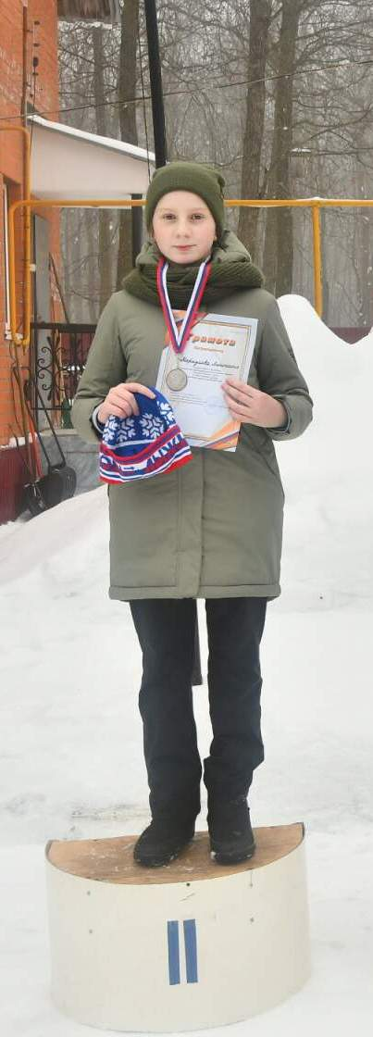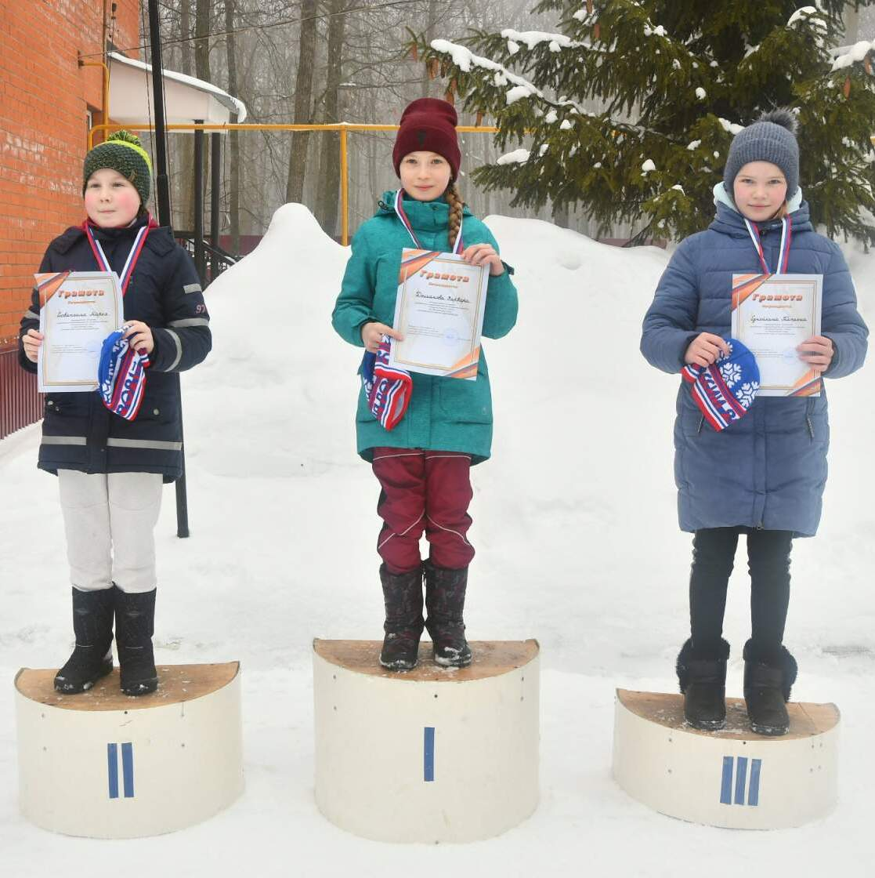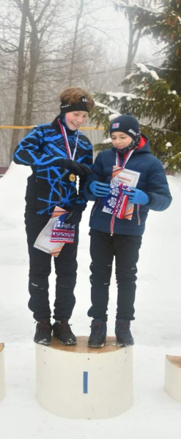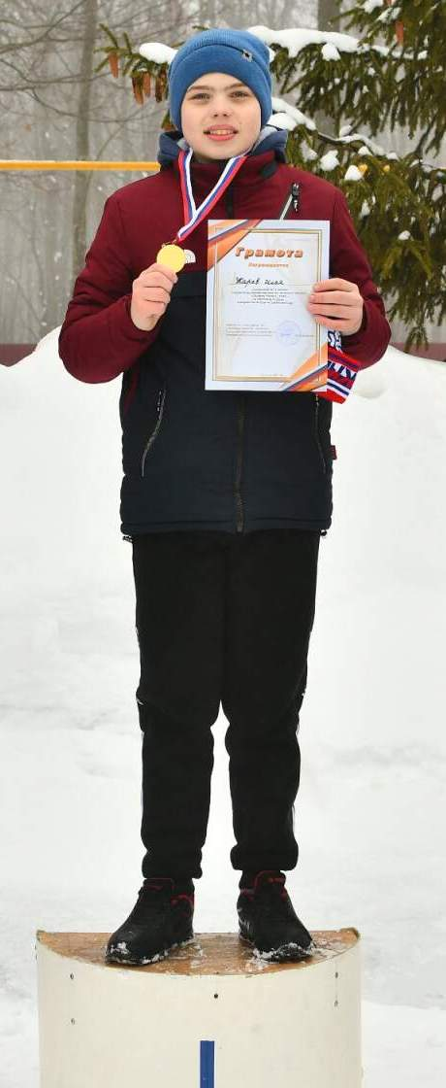

ВЕЛИКИЙ БАСНОПИСЕЦ
13 февраля - День рождения русского писателя, баснописца и журналиста Ивана Андреевича Крылова. Литератор родился в Москве и рано лишился отца. В наследство он получил огромный сундук с книгами и всерьез увлекся литературой. Крылов занимался самообразованием, изучал математику, французский и итальянский языки. Будучи подростком - любил проводить время на ярмарках и гулять вместе с народом. Нередко принимал участие в уличных боях. Быт и нравы простых людей впоследствии нашли отражение в его творчестве. В 18-летнем возрасте Иван Крылов начал писать. В 1789 году он издал журнал «Почта духов», где опубликовал сатирические послания о недостатках современного общества. Писатель также занимался политической сатирой. Деятельность Крылова не нравилась царской власти. Императрица Екатерина II даже предложила баснописцу уехать за границу за счет правительства. Некоторое время он жил в Риге и путешествовал по миру. Первую книгу басен собственного сочинения Крылов выпустил в 1809 году и после этого - стал популярен во всей стране. Последние годы своей жизни писатель создавал басни и работал библиотекарем. В истории русской литературы он оставил значительный след.

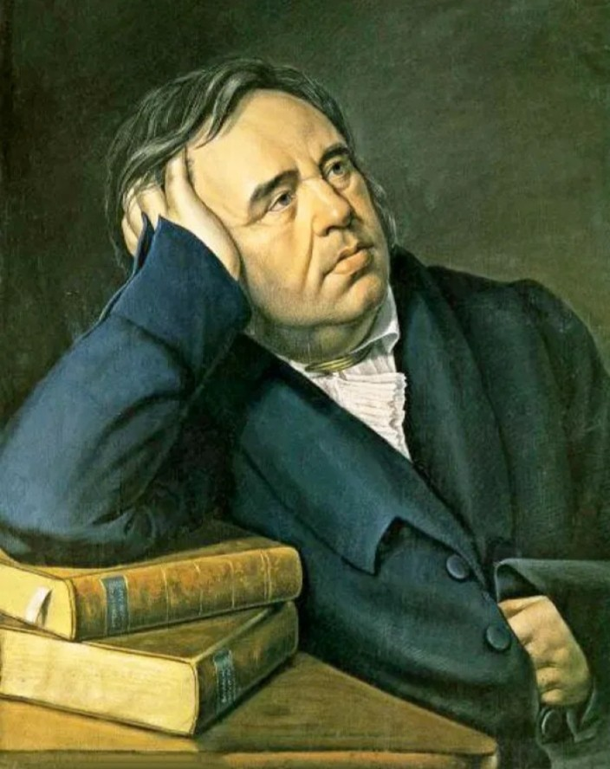

Быть сильным хорошо, быть умным лучше вдвое.
Вору дай хоть миллион — Он воровать не перестанет.
Беда, коль пироги начнет печи сапожник, А сапоги тачать пирожник.
Не презирай совета ничьего, но прежде рассмотри его.
В породе и в чинах высокость хороша, Но что в ней прибыли, когда низка душа?
Как счастье многие находят лишь тем, что хорошо на задних лапках ходят!
Берись за то, к чему ты сроден, Коль хочешь, чтоб в делах успешный был конец
У сильного всегда бессильный виноват
Таланты истинны за критику не злятся
Не попусту в народе говорится: не плюй в колодезь, пригодится воды напиться.

